Овечка в технике квиллинг своими руками
Панно "Овечка - модные колечки"
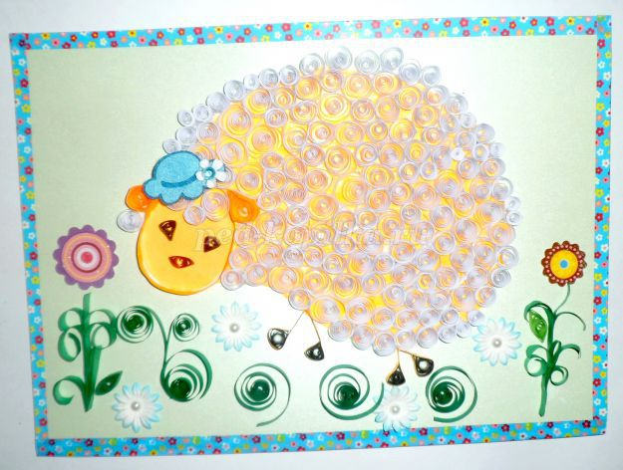

Цель: изготовление овечки в технике квиллинг
Задачи:
- продолжить знакомство с техникой квиллинг;
- развивать творческое воображение, фантазию и чувство вкуса;
- воспитывать внимание и заботу к друзья и близким;
Целый день овечка
Думала о вечном:
О прохладной речке,
Поле бесконечном,
О смешных барашках
Там, на небосводе,
О своих кудряшках,
Травке и погоде.
О родном крылечке,
Мотыльке беспечном…
Думала Овечка
О своём, ОВЕЧном.Е. Ярышевская
Данный мастер-класс рассчитан на детей 7-10 лет.С данной работой справятся и ребята подготовительной группы детского сада. Работа будет интересна всем, кто любит детей и умеет в любой работе открыть в ребенке творческие способности. Данную работу можно выполнить коллективно или в малых группах.
Необходимый материал:
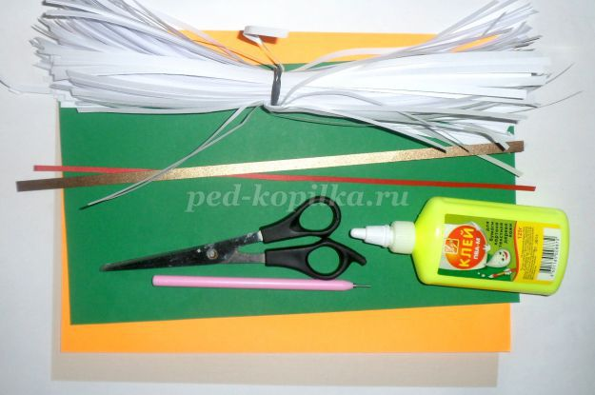
лист картона, цветная бумага, инструмент для квиллинга или зубочистка, ножницы, клей ПВА "Луч", декоративные украшения, шаблон
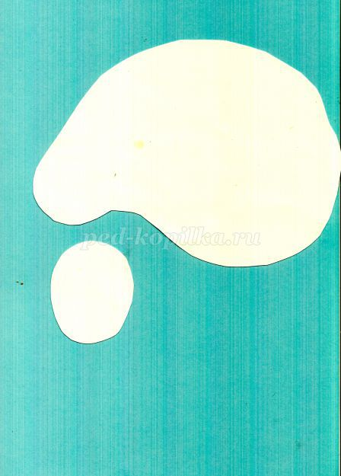
Пошаговое изготовление:
1. Изготавливаем ушки. Из оранжевых полосок приготовим роллы и придадим им форму "капли"
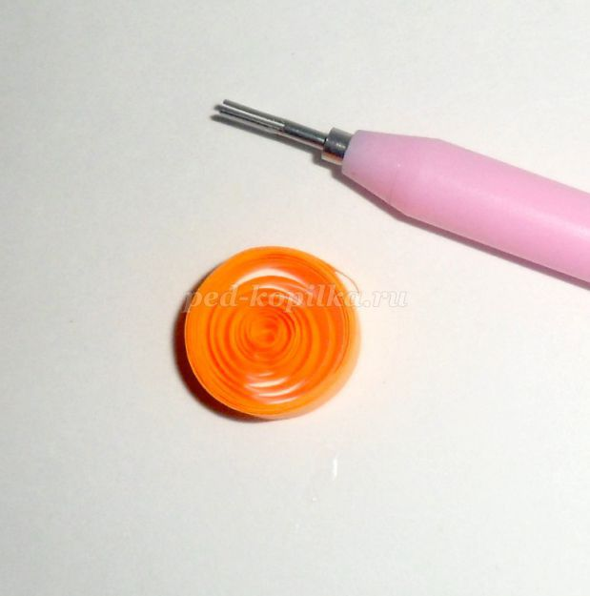
2. Вот такие ушки получились!
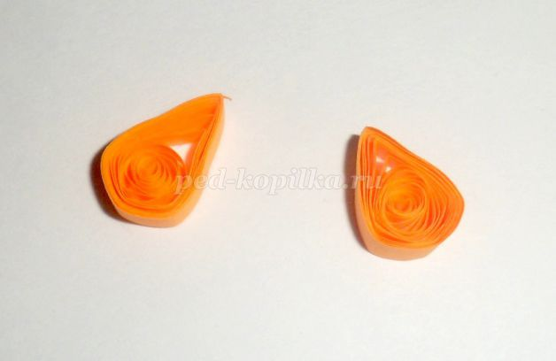
3. Голова овечкиПо шаблону вырезаем голову и приклеиваем ушки
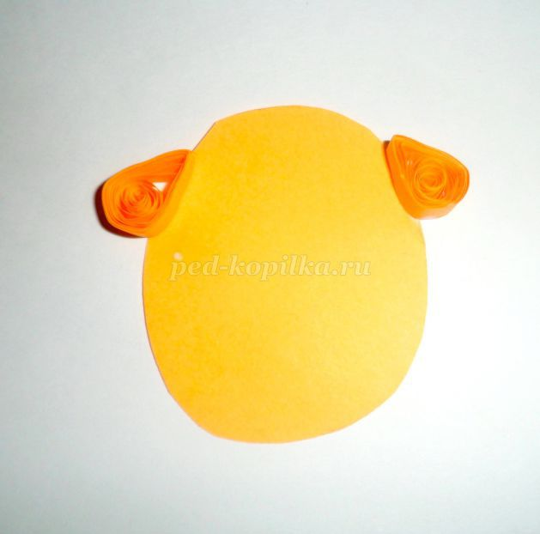
4. Объем голове придаст полоска, которая будет приклеена вертикально от ушка до ушка
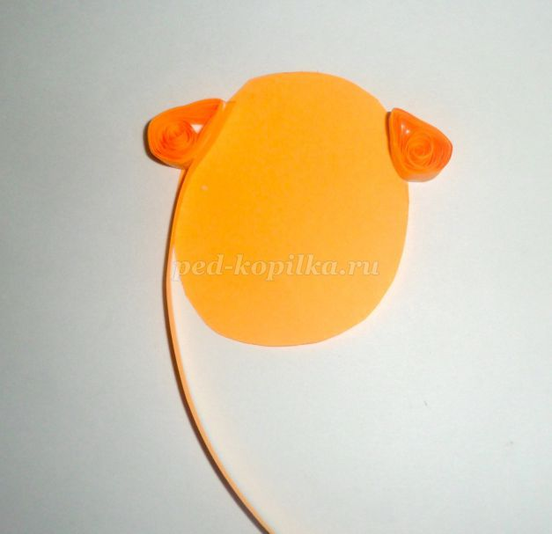

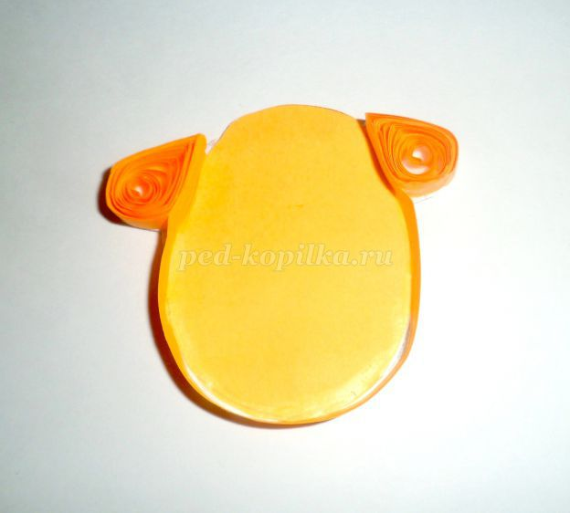
5. По шаблону вырезаем туловище овечки. Наклеиваем на фоновый картон. Затем приклеиваем изготовленную деталь головы на туловище овечки
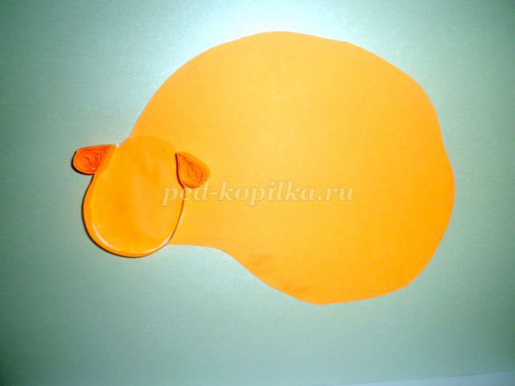
6. Наряд для овечки. Накручиваем из белых полосок роллы и распускаем их. Получаем "кудряшки - колечки". На работу у меня ушло около 100 таких кудряшек.
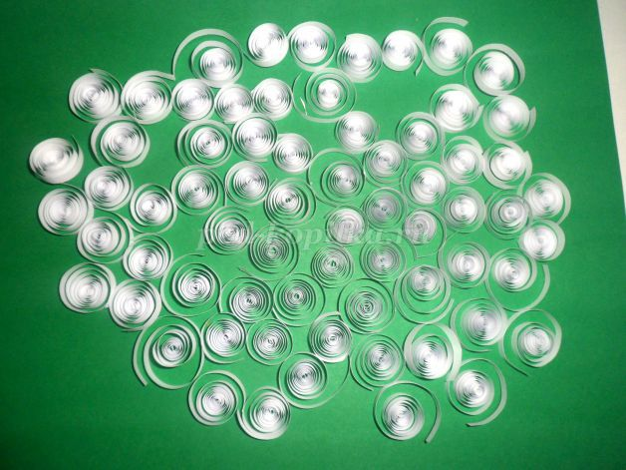
7. Наклеиваем колечки на овечку. Самое веселое и занятное занятие!
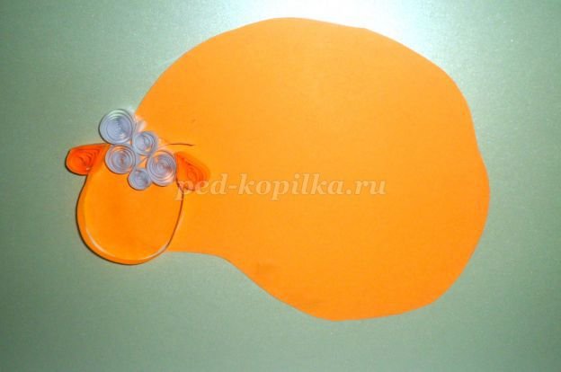

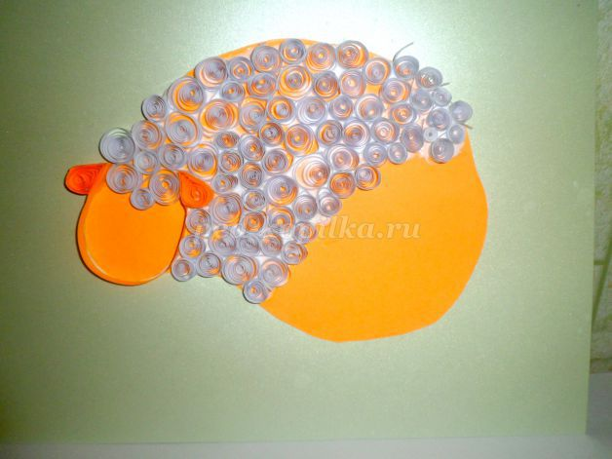
8.Копытца.
Из коричневых полосок приготовить четыре ролла,придать им форму треугольника и обклеить каждый полоской оранжевого цвета, чтобы получить ножки с копытцами. Длину ножек определяете самостоятельно
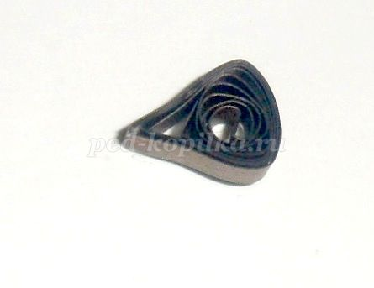

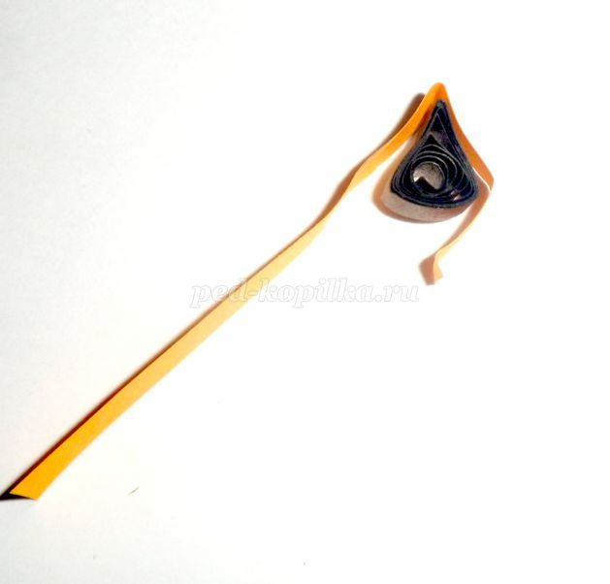

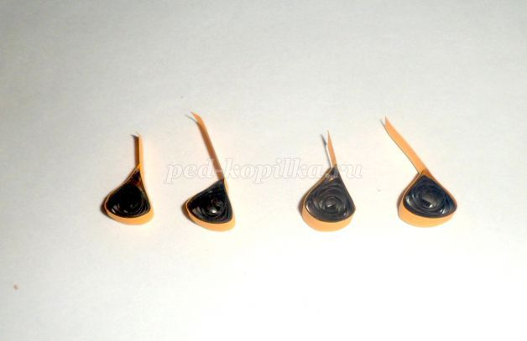
9. Приклеиваем ножки с копытцами
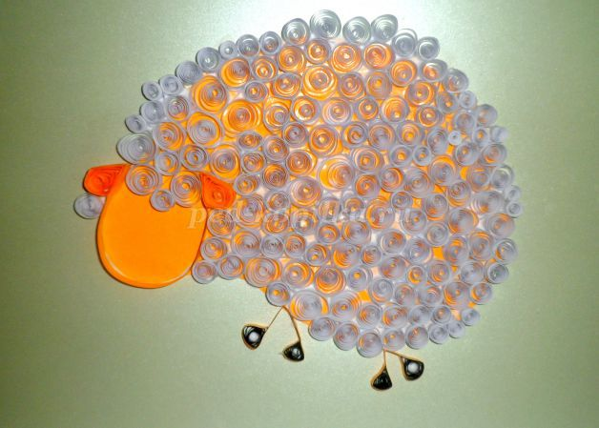
10. Изготавливаем из роллов глазки и улыбочку. Оформляем мордочку овечки
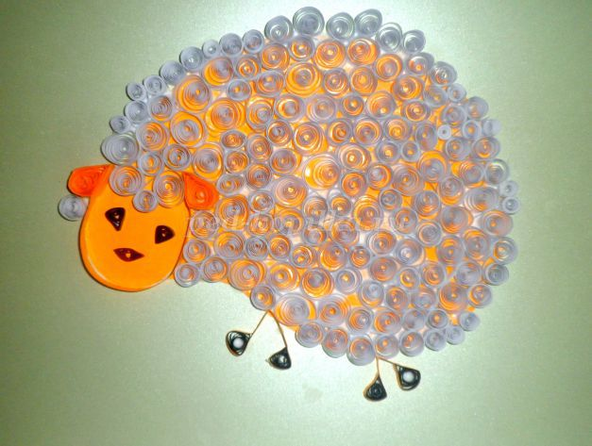
11.Из зеленых полосок изготавливаем травку, цветы. Изготовление листьев можно посмотреть здесь: /blogs/mila-kuzmina/otkrytka-svoimi-rukami-ot-vsei-dushi.html
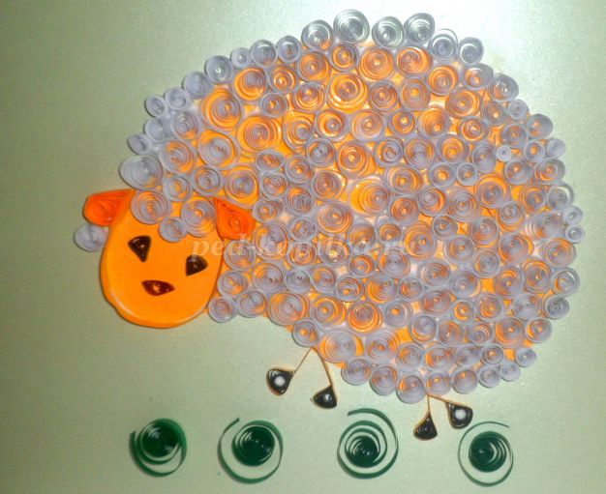

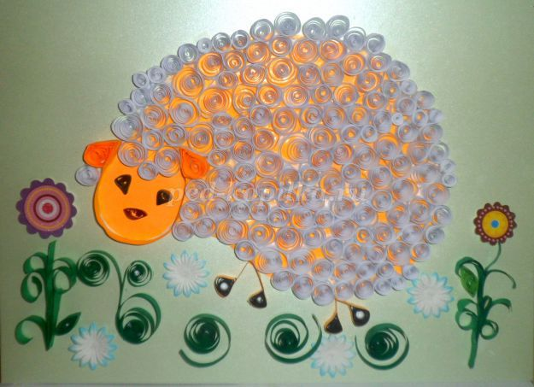
12. Придать овечке шарм можно с помощью декоративной шляпки или цветка
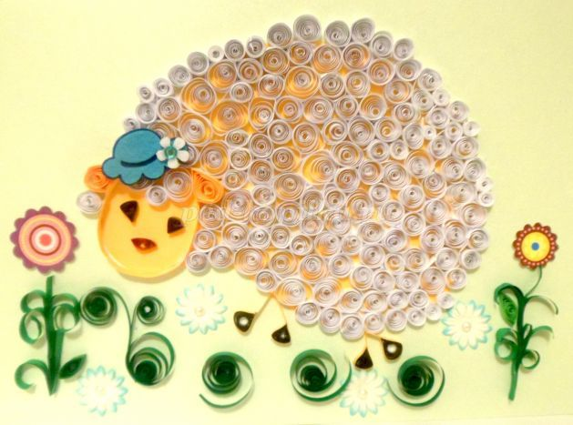
13. Декоративный скотч поможет нам решить вопрос с рамкой
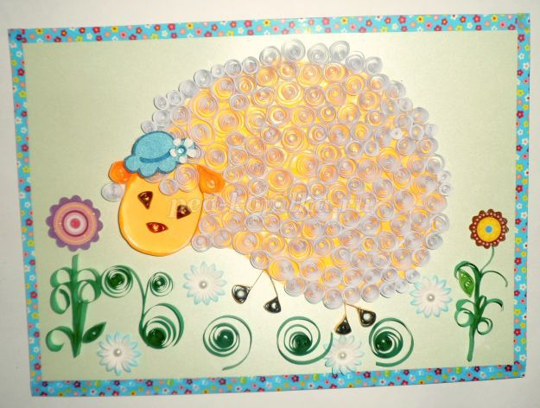
14. Можно еще дорисовать реснички
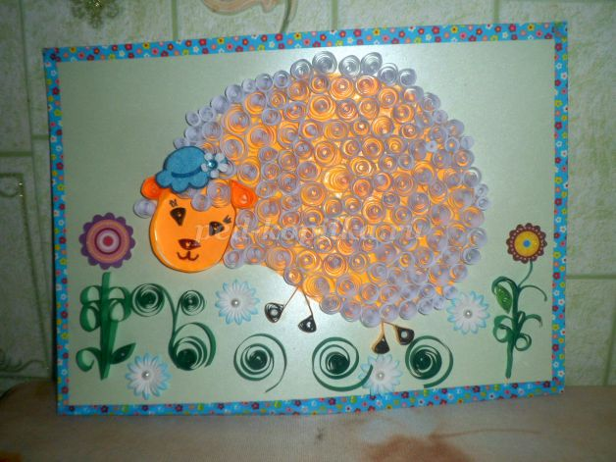
Для украшения овечки, полянки вы можете подключить свою фантазию, творчество и хорошее настроение!
Спасибо за внимание! Всем удачи и творческого вдохновения!

